Комплект лекций по МДК 01.01. Технологическая документация (технологические карты, маршрутные карты)
Для профессии 15474 "Оператор автоматических и полуавтоматических станков и линий станков" (профессиональной подготовки на 2-3 разряды)
Лекция 1. Технологическая документация (технологические карты, маршрутные карты)
Продолжительность: 6 академических часов
1 Виды технологической документации
Технологическая документация — это совокупность документов, определяющих технологический процесс изготовления изделия. Стандарты ЕСТД (Единая система технологической документации) устанавливают виды, комплектность, формы и правила оформления технологических документов.
Основные виды технологических документов: маршрутная карта (МК) — документ, содержащий описание технологического процесса изготовления детали по всем операциям в технологической последовательности с указанием данных об оборудовании, оснащении и нормах времени; операционная карта (ОК) — документ, содержащий описание технологической операции с указанием переходов, режимов обработки и данных о средствах технологического оснащения; карта эскизов (КЭ) — документ, содержащий эскизы, схемы и таблицы, необходимые для выполнения технологической операции; технологическая инструкция (ТИ) — документ, содержащий описание приёмов работы, правил эксплуатации, техники безопасности.
Комплектность технологической документации зависит от типа производства. В единичном производстве достаточно маршрутной карты. В серийном — маршрутная карта дополняется операционными картами. В массовом производстве разрабатывается полный комплект документации: маршрутная карта, операционные карты на каждую операцию, карты эскизов, карты наладки, карты контроля.
Для оператора автоматических и полуавтоматических станков основными рабочими документами являются операционная карта и карта наладки. Операционная карта содержит информацию о последовательности переходов, применяемом инструменте, режимах резания и нормах времени. Карта наладки содержит схему установки заготовки, схему расположения инструментов, установочные размеры и регулировочные данные.
2 Маршрутная карта и операционная карта
Маршрутная карта (МК) — это основной технологический документ, в котором в технологической последовательности указаны все операции по изготовлению детали. Маршрутная карта содержит: наименование и обозначение детали; наименование и марку материала заготовки; номер и наименование каждой операции; обозначение цеха, участка, рабочего места; модель оборудования; обозначение приспособления; профессию и разряд рабочего; норму штучного времени.
Операционная карта (ОК) — документ, детально описывающий одну технологическую операцию. Операционная карта содержит: номер и наименование операции; модель станка; наименование и обозначение приспособления; содержание переходов в технологической последовательности; режущий инструмент для каждого перехода (тип, размер, материал); измерительный инструмент; режимы резания (глубина резания t, подача S, скорость резания V, частота вращения шпинделя n); расчётные размеры; норму времени.
При работе на автоматических и полуавтоматических станках оператору выдаётся операционная карта, по которой он определяет: какие переходы выполняются на данном станке; какой инструмент установлен в каждом гнезде револьверной головки или суппорте; какие установочные размеры необходимо выдержать; какие режимы резания установлены; как контролировать размеры обработанной детали.
Карта типового технологического процесса (КТТП) разрабатывается для группы деталей, имеющих общие конструктивные признаки и изготавливаемых по одному технологическому процессу. Применение КТТП сокращает объём технологической документации и унифицирует процессы обработки.
3 Карта наладки станка
Карта наладки — это технологический документ, содержащий все данные, необходимые для наладки станка на выполнение конкретной операции. Карта наладки является основным документом для наладчика, а при работе на автоматах и полуавтоматах — и для оператора, который осуществляет подналадку.
Содержание карты наладки: эскиз установки заготовки с указанием базовых поверхностей и точек приложения сил зажима; схема расположения режущих инструментов на суппортах и револьверной головке; установочные размеры — расстояния от базовой поверхности заготовки до режущей кромки каждого инструмента; размеры кулачков распределительного вала (для автоматов); режимы резания для каждого перехода; номера позиций и гнёзд инструмента; данные о смене инструмента.
Для токарного автомата карта наладки включает: профиль и размеры кулачков для каждого суппорта; углы поворота револьверной головки; длину подачи прутка; частоту вращения шпинделя; подачу каждого суппорта; установочные размеры резцов.
Для станка с ЧПУ карта наладки включает: программу обработки (или номер программы); систему координат станка; координаты исходной точки; коррекции на длину и радиус каждого инструмента; номера инструментов в магазине; схему зажима заготовки.
Оператор должен уметь читать карту наладки и использовать её данные при подналадке станка. При отклонении размеров обработанной детали от заданных оператор вносит коррекцию в установочные размеры в соответствии с картой наладки.
Таблица 1. Виды технологических документов по ЕСТД
Документ | Обозначение | Назначение | Применение
Маршрутная карта | МК | Описание процесса по операциям | Все типы производства
Операционная карта | ОК | Описание одной операции | Серийное, массовое
Карта эскизов | КЭ | Эскизы, схемы к операции | Серийное, массовое
Карта наладки | КН | Данные для наладки станка | Автоматы, полуавтоматы, ЧПУ
Технологическая инструкция | ТИ | Приёмы работы, ТБ | Все типы производства
Карта контроля | КК | Данные для контроля детали | Серийное, массовое
Комплектовочная карта | КК | Сборочные данные | Серийное, массовое
Таблица 2. Содержание операционной карты и её значение для оператора станков
Графа операционной карты | Пример заполнения | Пояснение | Значение для оператора
Операция | 025 Токарная автоматная | Номер и наименование | Идентификация операции
Станок | 1Б10В | Модель станка | Выбор оборудования
Приспособление | Патрон 7100-0007 | Обозначение приспособления | Установка заготовки
Переход 1 | Подрезать торец | Содержание перехода | Последовательность работы
Инструмент | Резец 2112-0045 Т15К6 | Тип и материал резца | Контроль инструмента
Режимы: t/S/V/n | 1,5/0,15/180/1140 | Глубина/подача/скорость/обороты | Проверка режимов
Размер | Ø45-0,25 | Получаемый размер | Контроль детали
Время штучное | 0,82 мин | Норма времени | Оценка производительности
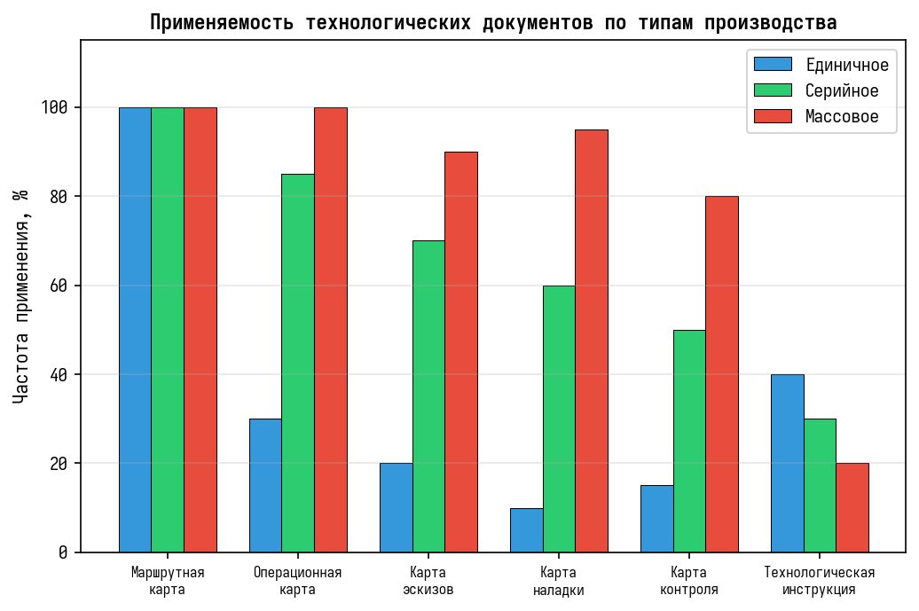
Рисунок 1. Частота применения различных технологических документов в зависимости от типа производства
Вопросы для повторения:
1. Перечислите основные виды технологической документации и их назначение.
2. Что такое маршрутная карта и какая информация в ней содержится?
3. Чем операционная карта отличается от маршрутной?
4. Какие данные содержит карта наладки для токарного автомата?
5. Как оператор использует технологическую документацию в своей работе?
6. Что такое карта типового технологического процесса?
7. Как комплектность технологической документации зависит от типа производства?

